создание учебного пособия по геометрии на основе решения робототехнической задачи
Солдатенко В.П. (vladislavasoldatenko@yandex.ru)
Университет ИТМО (НИУ ИТМО), Санкт-Петербург
Аннотация
Работа по мехатронике в студенческом научном обществе привела к созданию учебного пособия, которое позволяет решать комплекс школьных задач по геометрии на измерение углов. Простейшая задача заключается в освоении и закреплении навыка измерения углов с помощью транспортиров. Но оказалось, что даже такая задача из самого начала школьного курса геометрии содержит множество исследовательских элементов, которые ученики могут очень долго развивать самостоятельно или под руководством преподавателя. Робототехническая задача заключалась в оптимальном достижении заданной точки устройством захвата плоского трёхрычажного манипулятора. Для экономии энергии нужно минимизировать сумму углов поворота трёх рычагов. Учебное пособие позволяет наглядно решить такую задачу.
Сначала работа в студенческом научном обществе проводилась исключительно в оптимизационном направлении робототехники. В качестве объекта исследования определён плоский шарнирный трёхрычажный манипулятор. Похожие манипуляторы имеют широкое применение. Они устанавливаются и на космических орбитальных станциях, и в протезе кисти руки человека, моделируя движение пальца. На рис.1 слева показана кинематическая схема объекта изучения. В упрощённом варианте длины рычагов предполагаются одинаковыми, но разработанный методический аппарат позволяет задавать эти длины в качестве исходных данных. Исследуемый механизм имеет три степени свободы. Это означает, что для заданной точки M, расположенной в области достижимости манипулятора, существует бесконечное множество вариантов поворота рычагов. Например, первый рычаг S1S2 углом поворота A можно направить на точку M, а потом подобрать углы B и C поворотов двух других рычагов S2S3 и S3M, чтобы выполнить манипулятором захват точки M. Будет ли такой вариант оптимальным? Содержательная формулировка робототехнической задачи сводится к указанному захвату точки M поворотом трёх рычагов таким образом, чтобы сумма углов поворота рычагов манипулятора была минимальной. Такой показатель качества и такой критерий соответствуют минимальному расходу энергии манипулятором. Это актуально и для космической техники, и для протезирования, в которое всё чаще внедряются бионические методы, то есть сравнение движения механизмов с живой природой, в том числе с максимальной экономией энергии.
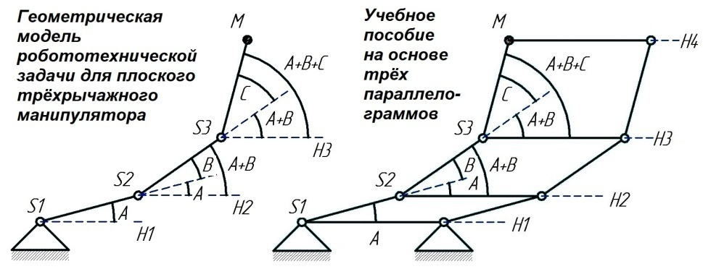
Рис. 1. Учебное пособие для решения робототехнической задачи

Точное аналитическое решение задачи затруднительно, а для школьников не представляется возможным. Остаётся вычислительный метод с помощью составления специальной программы для компьютерной реализации алгоритма оптимизации движения. Такая задача решена автором [1]. Но работа в школьном научно-техническом кружке потребовала доступно и наглядно представить ученикам суть процесса оптимизации движения рычагов. Для этого нужно не только измерить три угла поворота, не только сложить измеренные углы, но и выбрать оптимальный вариант с минимальной суммой этих трёх углов.
Отложив в сторону компьютерный алгоритм оптимизации, началась разработка модели изучаемого механизма, которая показана на рис.1 справа. Сначала были собраны три рычага, последовательно соединённые шарнирами. Трудность заключалась в фиксации нулевого значения угла поворота первого рычага, то есть, как говорят физики, в выборе начала системы координат, но только в угловом понимании, в понимании полярной системы координат.
Для фиксации нулевого угла поворота первого рычага, то есть горизонтальной линии S1H1 добавлен второй шарнир H1, к которому тоже шарнирно крепится рычаг H1H2, равный по длине рычагу S1S2. К шарнирам S2 и H2 тоже шарнирно крепится рычаг S2H2, равный по длине рычагу S1H1. Получился известный механизм первого параллелограмма S1H1H2S2. Далее аналогично строится механизм второго параллелограмма S2H2H3S3. Наконец, таким же образом собирается механизм третьего параллелограмма S3H3H4M.
Учебное пособие позволяет измерять не только три угла поворота A, B, C каждого из трёх рычагов, но дополнительно сразу определять сумму трёх указанных углов A+B+C. Учебное пособие и предлагаемый механизм работает следующим образом. Так как нулевой угол поворота первого рычага S1H1 задан неподвижным звеном, то есть корпусом, обычно горизонталью лабораторного стола, то угол A поворота первого рычага измеряется непосредственно транспортиром, закреплённым на механизме. Рычаг S2H2 сохраняет нулевую отметку угла поворота первого рычага S1H1 по определению параллелограмма. Значит, второй рычаг S2S3 манипулятора повернётся на угол B относительно первого рычага S1S2, который уже повернулся на угол A относительно нулевой отметки S1H1. Значит, угол между вторым рычагом S2S3 и нулевым уровнем отсчёта, то есть рычагом, S2H2 будет равен сумме A+B углов повотора первых двух рачагов S1S2 и S2S3. Достаточно закрепить на механизме очередной транспортир соответствующим образом, чтобы сразу измерять сумму A+B углов повотора первых двух рачагов S1S2 и S2S3. Таким же способом работает третий параллелограмм, на котором установлен ещё один транспортир, который показывает сумму A+B+C трёх углов поворота трёх рычагов S1S2, S2S3, S3M манипулятора.
Таким образом, цель создания нового учебного пособия достигнута. Транспортир на третьем параллелограмме показывает сумму трёх углов поворота трёх рычагов манипулятора, то есть значение целевой функции, которое надо минимизировать. Для учеников остаётся простор для творчества перебором множества вариантов поворота рычагов для заданной точки M из области достижимости манипулятора, причём в игровой форме: кто предложит наименьшую сумму углов A+B+C, а потом ещё и значения этих трёх углов приведёт. Полученный результат сравнивается с имеющимися данными оптимизационной задачи.
Особенностью предлагаемого учебного механизма является возможность творчества для учеников. Например, от трёхрычажного механизма можно перейти к четырёхрычажному обычным добавлением механизма четвёртого параллелограмма. Можно перейти к пятирычажному механизму. Потом можно сравнить механизмы с различным количеством рычагов. Для особо любознательных старшеклассников можно предложить перейти к пределу при бесконечном наращивании механизмов параллелограммов. Также есть смысл предложить ученикам подумать о различных параллелограммах в механизме, не обязательно одинаковых во всех ступенях. Главное – привлечь внимание учеников к робототехнике и геометрии.

Литература
    - Солдатенко В.П. Экономичный режим работы трёхсуставного шарнирно-рычажного манипулятора / XXXVII Международная инновационная конференция молодых учёных и студентов по современным проблемам машиноведения (посвящена 135-летию Е.А.Чудакова), Москва, ИМАШ РАН, 9-11 декабря 2025 г. - М.: Изд-во ИМАШ РАН, 2025. – Секция 9: Онлайн. - 419 с. - С.375-378. - ISBN 978-5-904282-25-7. - URL: https://disk.yandex.ru/i/lds6FSnpAt8Z8A - Ссылка на eLibrary: https://www.elibrary.ru/item.asp?id=87277263&selid=87278113 (Сборник).

